Сдавать отчетность через сайт ФНС можно еще год
Обращаем внимание на Приказ ФНС России от 06.06.2023 N ЕД-7-26/385@.

 | ИЗ ДОКУМЕНТА ВЫ УЗНАЕТЕ  До 01.07.2024 продлен срок действия пилотного проекта, позволяющего организациям и ИП представлять налоговую и бухгалтерскую отчетность в электронном виде через сайт ФНС.  Напомним, что не всю отчетность можно подать через сайт. Исключение составляет, в частности, декларация по НДС.
 | КАК НАЙТИ ДОКУМЕНТ В КОНСУЛЬТАНТПЛЮС  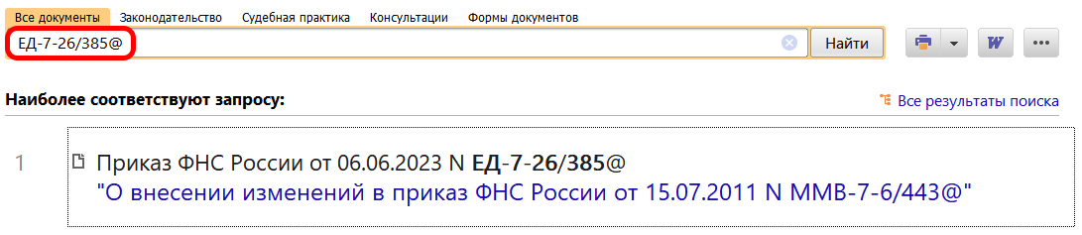
 | ДОПОЛНИТЕЛЬНАЯ ИНФОРМАЦИЯ  Подготовить и сдать отчетность через сайт ФНС поможет Готовое решение: Как сдать отчетность по налогам и страховым взносам в электронном виде по ТКС (КонсультантПлюс, 2023).
 | 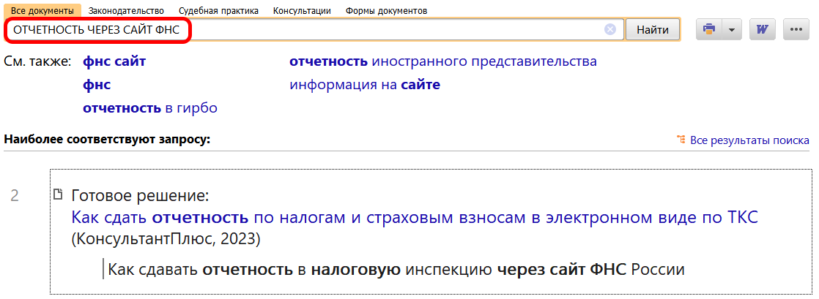
1

